FAKULTET STROJARSTVA, RAČUNARSTVA I ELEKTROTEHNIKE
Projektiranje Informacijskih Sustava

„Informacijski sustav za upravljanje
inventarom nošnje KUDTrack“
Specifikacija zahtjeva

Verzija: 1.0
Voditelj projekta: Leo Petrović
Mostar, travanj 2026.
Sadržaj
1. Model procesa 3
1.1. Dijagram toka podataka 0. razine – dijagram konteksta 3
1.2. Dijagram toka podataka 1. razine – glavni procesi 3
1.3. Dijagram toka podataka 2. razine – upravljanje zaduženjima 4
2. Dijagram dekompozicije funkcija 4
3. Specifikacija zahtjeva 4
4. Poslovni zahtjevi 4
4.1. Centralizirati i digitalizirati evidenciju inventara nošnje 4
4.2. Smanjiti financijske gubitke uzrokovane gubitkom i oštećenjem komada nošnje 5
5. Korisnički zahtjevi 5
5.1. Pregled i upravljanje inventarom nošnje 5
5.2. Zaduženje i povrat komada nošnje po članu 5
5.3. Praćenje statusa komada i primanje obavijesti 5
5.4. Pregled potpune povijesti zaduženja 5
6. Funkcionalni zahtjevi 5
6.1. Unos, uređivanje i brisanje komada nošnje 5
6.2. Pretraživanje i filtriranje inventara 5
6.3. Dodjela komada nošnje članu i evidencija povrata 5
6.4. Automatska upozorenja pri prekoračenju roka i promjeni kritičnog statusa 5
6.5. Promjena statusa komada nošnje 6
6.6. Pregled i izvoz povijesti zaduženja 6
7. Nefunkcionalni zahtjevi 6
7.1. Jednostavnost korištenja bez IT znanja 6
7.2. Responzivnost sučelja i minimalni troškovi hostinga 6

1. Model procesa
Legenda:
- Strelica – tok podataka
- Pravokutnik – korisnik (vanjski entitet)
- Zaobljeni pravokutnik – proces
- Dvije paralelne linije – pohrana podataka

1.1. Dijagram toka podataka 0. razine – dijagram konteksta
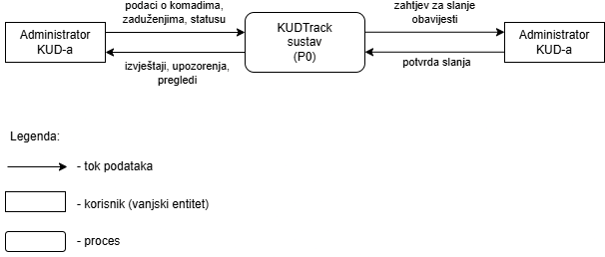
Slika 2 - Dijagram konteksta (razina 0): KUDTrack i vanjski entiteti

1.2. Dijagram toka podataka 1. razine – glavni procesi
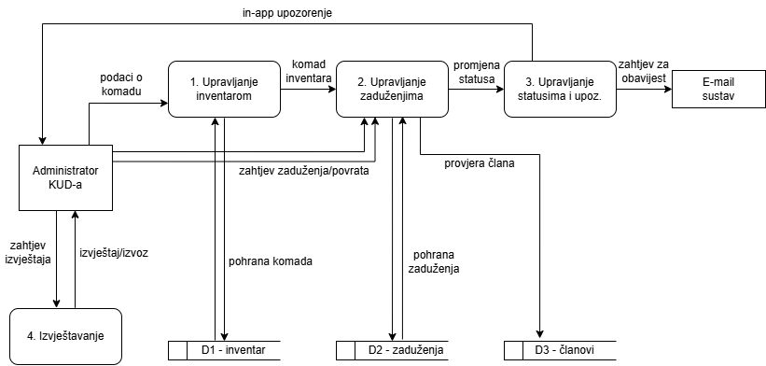
Slika 3 - Dijagram toka podataka razine 1: Četiri glavna procesa KUDTrack sustava

1.3. Dijagram toka podataka 2. razine – upravljanje zaduženjima
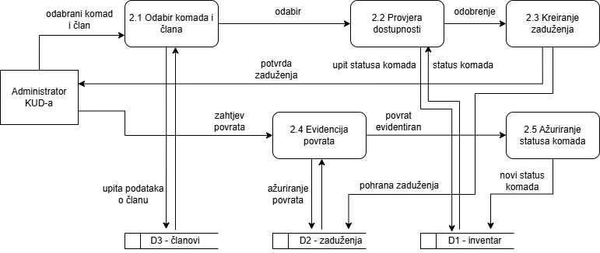
Slika 4 - Dijagram toka podataka razine 2: Dekompozicija procesa P2 - Upravljanje zaduženjima

2. Dijagram dekompozicije funkcija
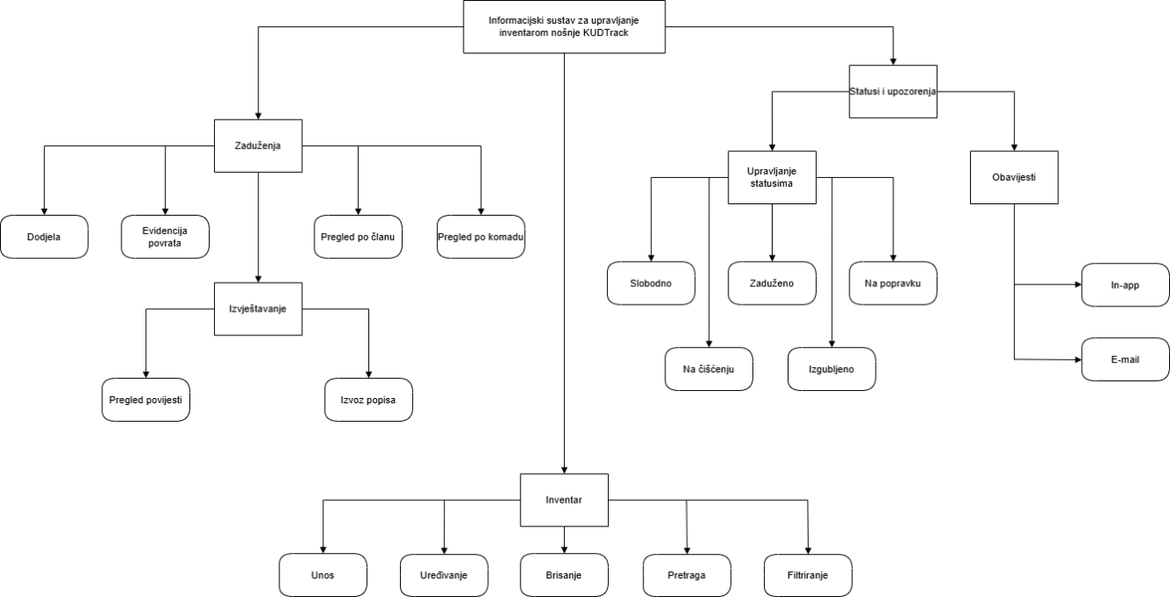
Slika 1 - Dijagram dekompozicije funkcija KUDTrack

3. Specifikacija zahtjeva
Na temelju zapisnika sastavljenog nakon intervjua s predsjednicom skupštine KUD „LOLA“ Sarajevo, reprezentativnih dokumenata o organizaciji te surogatnih sustava (Sortly i Zoho), identificirani su i formulirani zahtjevi razvrstani na poslovne, korisničke, funkcionalne i nefunkcionalne zahtjeve.

4. Poslovni zahtjevi

4.1. Centralizirati i digitalizirati evidenciju inventara nošnje
KUD „LOLA“ trenutno vodi evidenciju isključivo ručno – kombinacijom bilježnica i nepovezanih Excel tablica koje se ne ažuriraju redovito. Informacijski sustav mora na jednom mjestu pohraniti podatke o svim komadima nošnje s jedinstvenim identifikatorom i skupom meta-podataka (vrsta, veličina, stanje, fotografija), čime se eliminira raspršenost podataka i stvara pouzdana osnova za upravljanje inventarom.

4.2. Smanjiti financijske gubitke uzrokovane gubitkom i oštećenjem komada nošnje
Procijenjeno je da se svake sezone trajno izgubi ili ošteti 10–15 komada nošnje ukupne vrijednosti inventara koja prelazi 30 000 KM. Sustav mora automatski pratiti zaduženja i generirati upozorenja pri prekoračenju roka povrata ili promjeni statusa komada u kritično, čime se administratorima omogućuje pravovremena reakcija i smanjenje financijskog gubitka.

5. Korisnički zahtjevi

5.1. Pregled i upravljanje inventarom nošnje
Administrator može pregledati cjelokupni popis komada nošnje te ih filtrirati po vrsti, veličini, statusu i kategoriji. Sustav mu omogućuje unos novog komada s fotografijom i meta-podacima, uređivanje postojećih podataka te brisanje komada koji više nije u upotrebi.

5.2. Zaduženje i povrat komada nošnje po članu
Administrator može dodijeliti jedan ili više komada nošnje određenom članu, postaviti očekivani datum povrata te evidentirati stvarni povrat komada. Sustav u svakom trenutku prikazuje koja je nošnja zadužena, kome je dodijeljena i od kada, uz mogućnost pregleda aktivnih zaduženja po članu i po komadu.

5.3. Praćenje statusa komada i primanje obavijesti
Administrator može u svakom trenutku promijeniti status pojedinog komada nošnje (slobodno, zaduženo, na popravku, na čišćenju, izgubljeno). Sustav automatski obavješćuje administratore putem e-maila ili in-app obavijesti kada komad nije vraćen u očekivanom roku ili kada mu je status promijenjen u kritično stanje.

5.4. Pregled potpune povijesti zaduženja
Administrator može pregledati sva prošla zaduženja za bilo koji komad nošnje ili člana, s informacijom o datumima zaduženja i povrata te eventualnim statusnim promjenama. Ovaj pregled služi kao osnova za utvrđivanje odgovornosti u slučaju gubitka ili oštećenja.

6. Funkcionalni zahtjevi

6.1. Unos, uređivanje i brisanje komada nošnje
Sustav mora omogućiti administratoru dodavanje novog komada nošnje s podacima: jedinstveni identifikator, naziv, vrsta, kategorija, veličina, stanje i fotografija. Postojeće podatke moguće je urediti, a komad koji više nije u inventaru može se obrisati. Brisanje nije moguće dok je komad aktivo zadužen.

6.2. Pretraživanje i filtriranje inventara
Sustav mora omogućiti pretragu inventara po nazivu te filtriranje po vrsti, kategoriji, veličini i statusu komada. Rezultati pretrage prikazuju se u obliku popisa s ključnim informacijama, uz mogućnost otvaranja detalja pojedinog komada.

6.3. Dodjela komada nošnje članu i evidencija povrata
Sustav mora omogućiti odabir jednog ili više komada inventara i njihovo dodjeljivanje određenom članu KUD-a, uz upis datuma zaduženja i očekivanog datuma povrata. Evidencija povrata obavlja se promjenom statusa zaduženja uz automatski upis stvarnog datuma povrata.

6.4. Automatska upozorenja pri prekoračenju roka i promjeni kritičnog statusa
Sustav mora svakodnevno provjeravati rokove povrata te slati e-mail obavijest administratoru za svaki komad koji nije vraćen u predviđenom roku. Jednaka obavijest mora se poslati i kada administrator promijeni status komada u „izgubljeno“ ili „oštećeno“.

6.5. Promjena statusa komada nošnje
Sustav mora administratoru omogućiti ručnu promjenu statusa svakog komada nošnje. Dostupni statusi su: slobodno, zaduženo, na popravku, na čišćenju i izgubljeno. Svaka promjena statusa bilježi se u povijesti komada s datumom i korisnikom koji je promjenu napravio.

6.6. Pregled i izvoz povijesti zaduženja
Sustav mora administratoru pružiti pregled cjelokupne povijesti zaduženja, mogućnost pregleda po članu ili po komadu nošnje te mogućnost izvoza popisa zaduženja u standardnom formatu (npr. CSV ili PDF). Svaki zapis sadrži podatke o članu, komadu, datumima zaduženja i povrata te statusu.

7. Nefunkcionalni zahtjevi

7.1. Jednostavnost korištenja bez IT znanja
Sustav mora biti intuitivan i upotrebljiv bez posebne IT edukacije, s obzirom da KUD ne raspolaže IT osobom. Sve funkcionalnosti pristupačne su putem grafičkog sučelja, a administratori mogu obavljati svakodnevne zadatke (zaduženje, pregled statusa, evidencija povrata) u najviše nekoliko koraka. Korisnička dokumentacija mora biti isporučena uz sustav.

7.2. Responzivnost sučelja i minimalni troškovi hostinga
Web aplikacija mora biti responzivna i u potpunosti upotrebljiva na mobilnim uređajima i tabletima, bez potrebe za zasebnom mobilnom aplikacijom. Godišnji troškovi hostinga moraju ostati u okvirima nekoliko stotina konvertibilnih maraka, što zahtijeva optimizaciju odabira infrastrukture i izbjegavanje skupih komercijalnih platformi.

